................... İLKOKULU 2020-2021 EĞİTİM-ÖĞRETİM YILI İNGİLİZCE DERSİ 4.SINILAR 1.DÖNEM 1.YAZILI SINAV SORULARI
NAME-SURNAME:
NUMBER:

A)Resimlerinaltınasınıfeşyalarınıningilizcesiniyazalım.(10x3=30Puan)
notebook –pencil – book – eraser –pencilcase – schoolbag – ruler – door – Scissors – Sharpener

 | 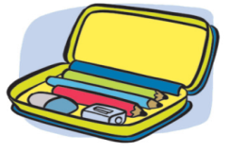 | 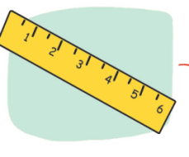 | 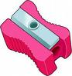 | 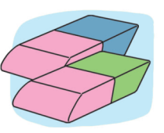
.................................... | .................................... | .................................... | ................................... | ....................................
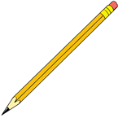 | 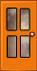 | 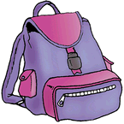 | 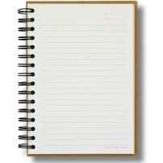 | 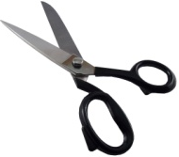
.................................... | .................................... | .................................... | .................................... | ....................................

B) Boşluklara uygun ifadeleri yazınız. (5x2=10 Puan)

Be quiet. Open thewindow. Sit down. Close thedoor. Cleanthe board.
*
*

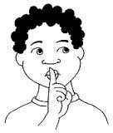
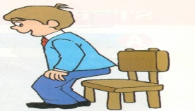
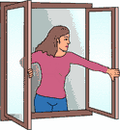
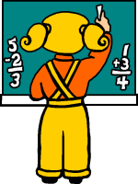
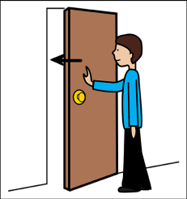

……………..………… ……………….………. ………………………… ……………..…………. …………..……………

C)Aşağıdakiboşluklarasayılarıningilizcesiniyazınız.(7X2=14Puan)
Thirty
Twenty-five
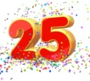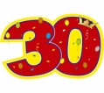
Seventeen
Eleven

…………..…………….….. …………………………….. ……….……………………..
Eight
Twenty
Two

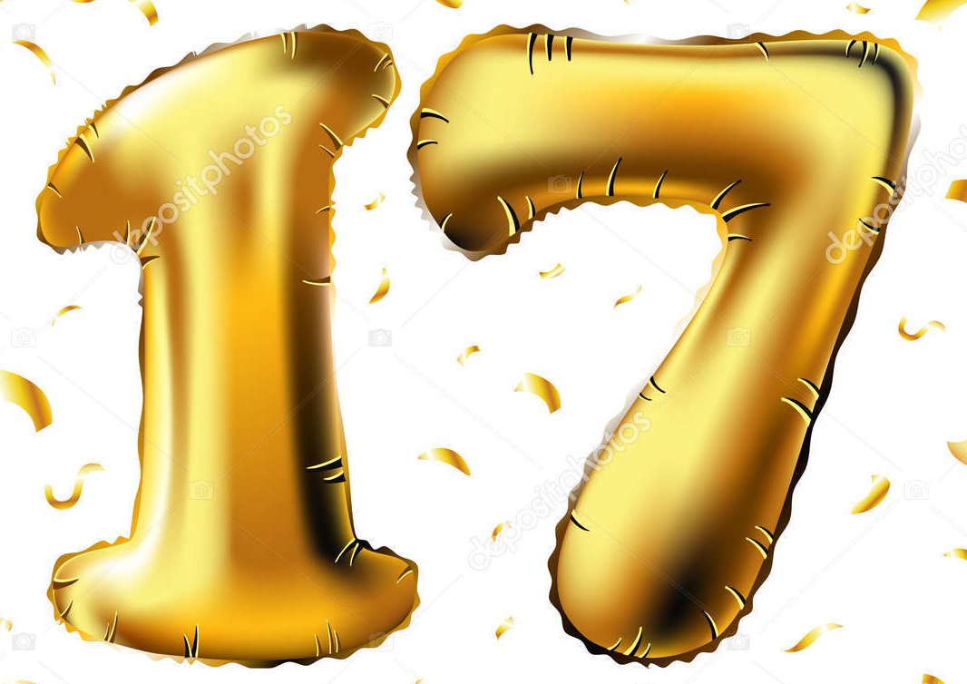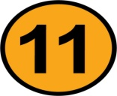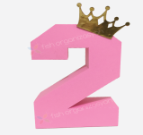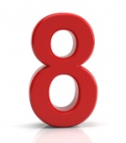
……………………………….….………… ….…………………… ………………………
D)Aşağıdaki İngilizce verilmiş rica cümlelerinin Türkçesini yazınız. (5X2=10Puan)
- May I come in?  - May I speak ?  - May I taketheruler?  - May I stay in theclassroom?  - May I cleanthe board? | 1_______________________________  2_________________________________  3_________________________________ 4_________________________________  5_________________________________
E)Aşağıdakiboşluklarıtamamlayınız.(4x3=12Puan)
Japan
USA
Britain
Turkey

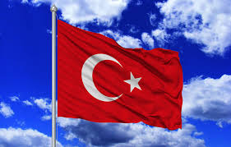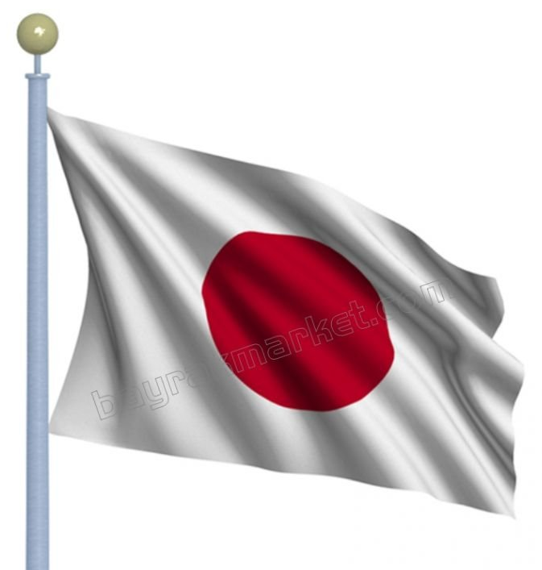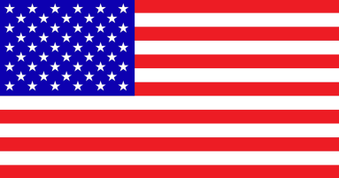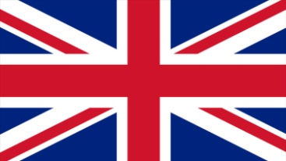

I am from .................... I am from ............. I am from .................. I am from ....................
F) AşağıdakikelimelerinTürkçeler' iniyazınız. (6x2=12 Puan)

window
Door

good morning
Be quiet

pencil
Book

G)Aşağıdakisorularıcevaplayınız.(4x3=12 Puan)

East – South – North - West
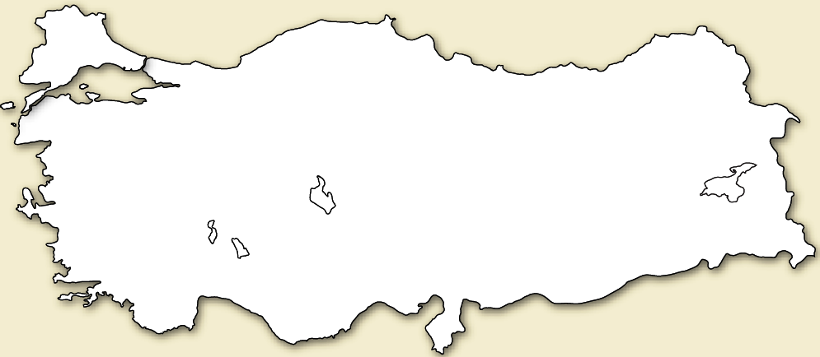
Zonguldak

Ağrı

Manisa

Adana

a) Where is Sinop? Zonguldak is in the....……………………………..…
b) Where is İzmir? ……………………………………………..………………………
c) Where is Ağrı? ……………………………………………………………………..
b) Where is Adana? ………………………………………………….……………….…

GOOD LUCK

